Руководители в истории МАДОУ «Детский сад «Сказка»

Все интересное всегда начинается с истории. Вот и наш детский сад «Сказка» имеет свою историю. Шли годы. Менялись воспитанники, приходили новые педагоги, сменялись руководители. За это время сложился сильный, творческий и работоспособный коллектив…..
МАДОУ «Детский сад «Сказка» был открыт 02.01.1985 года как ведомственный детский сад, принадлежащий Артинскому механическому заводу на основании постановления главы МО «Артинский район». Первой заведующей тогда совсем еще нового детского сада была Сороколетовских Лидия Николаевна. Она проработала с 02.01.1985 г. до закрытия ДОУ в 90-е годы.
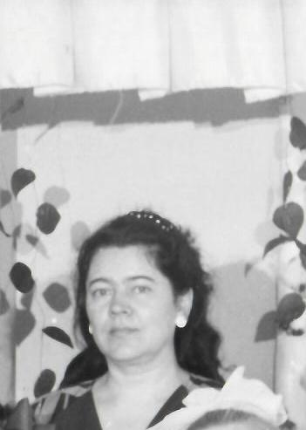
В трудные годы перестройки и финансовой нестабильности детский сад оказался закрытым, в декабре 2000 года здание передано на баланс Муниципального образования «Артинский район» и после реорганизации трёх детских садов (№3, «Малышок», «Полянка») вновь начал функционировать с 01.02.2001 года.
Заведующей была назначена Сартакова Лариса Владимировна. Она закончила Ирбитское дошкольное педагогическое училище в 1985 году, а в 2003 году Уральский государственный педагогический университет по специальности «менеджер в образовании». Лариса Владимировна проработала заведующей с 22.01.2001 г. по июнь 2004 г.
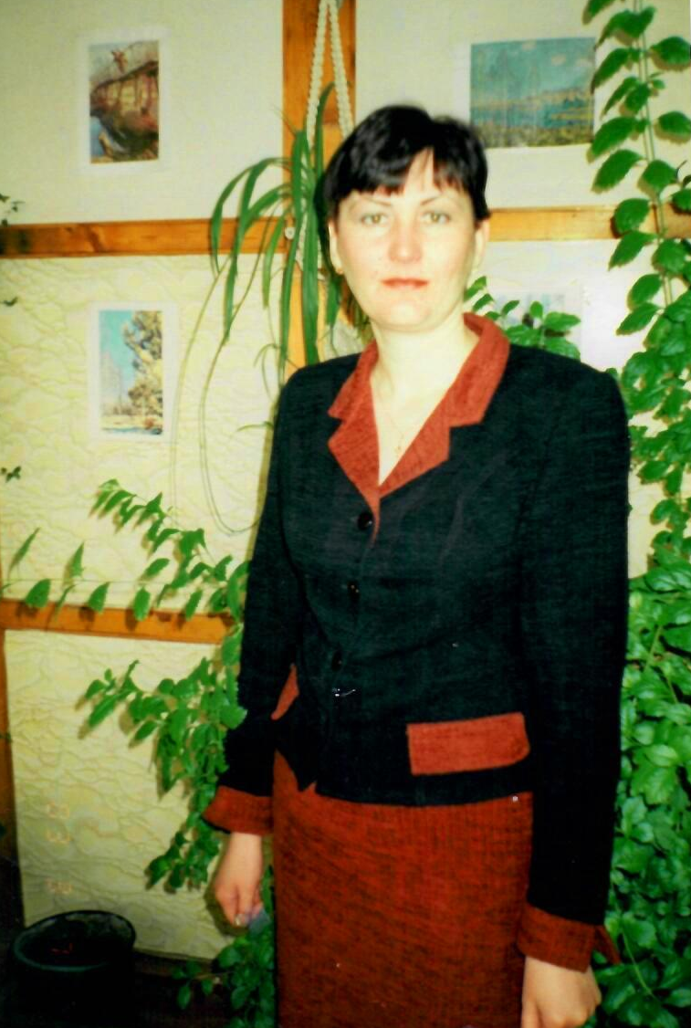
Русинова Альбина Валентиновна (01.11.1947 г.р.) проработала заведующей ДОУ с 2004 г. по сентябрь 2006 г. Она окончила Свердловское педагогическое училище в 1969 г. по специальности «воспитатель». Альбина Валентиновна награждена грамотой Российской Федерации, является Ветераном труда (28.11.2002 г.).

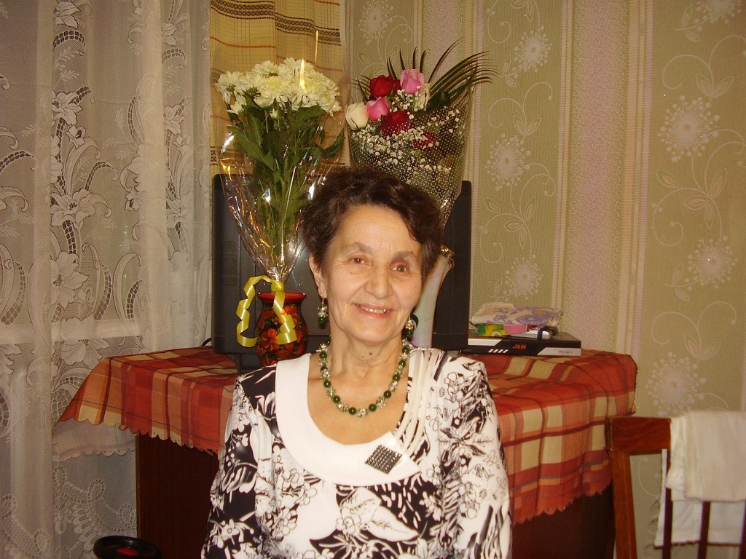

С сентября 2006 г. по декабрь 2012 г. в МАДОУ «Детский сад «Сказка» заведующей была назначена Зырянова Лариса Павловна. В 2003 г. она окончила Уральский государственный педагогический университет по специальности «менеджер в образовании».

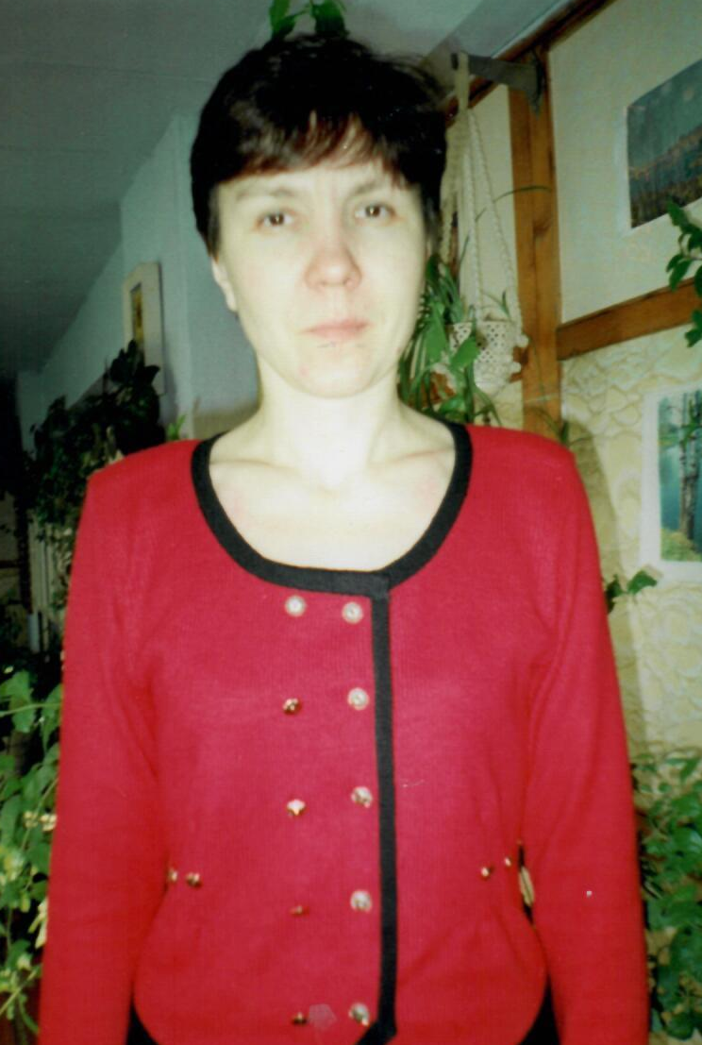

В 2012 году к руководству детским садом пришла Медведева Наталья Владимировна. В 2007 г. она окончила Уральский государственный педагогический университет по специальности «менеджер в образовании».
Под её началом педагогический коллектив плодотворно осваивал новые тенденции в воспитании, открывал новые пути в развитии дошкольного учреждения. 01.01. 2014 г. путём реорганизации к «Сказке» присоединён МКДОУ № 2 (Приказ № 193-од от 25.06.2013г «О реорганизации существующего Муниципального казённого дошкольного образовательного учреждения «Детский сад «Сказка» путем присоединении к нему существующего Муниципального казённого дошкольного образовательного учреждения «Детский сад № 2 п. Арти»).
А в 2014 году на основании Приказа Управления образования Администрации АГО (приказ от 18.02.2014г № 32-од «О создании Муниципального автономного дошкольного образовательного учреждения «Детский сад «Сказка») путем изменения типа, существующего Муниципального казённого дошкольного образовательного учреждения «Детский сад «Сказка» стал автономным.
Весной 2014 года на месте старого детского сада «Солнышко» началась реконструкция нового здания детсада. И с 1 апреля у детского сада «Сказка» появилось структурное подразделение - детский сад «Солнышко» (на оснований Приказа Управления образования Артинского АГО от 31.01.2016 г. № 70-од «Об открытии структурного подразделения МАДОУ «Детский сад «Сказка» - детский сад «Солнышко»), в которое также влилось МКДОУ (Ленина, 71) «Детский сад №2».
Спокойные и уверенные действия Натальи Владимировны преобразили детский сад и внешне и внутренне, открыли новые пути в развитии дошкольного учреждения. Под её руководством использует современные инновационные технологии, методики, модели в работу с детьми раннего и дошкольного возраста, вводит новые подходы во взаимодействии с родителями, пополняет педагогическую и психологическую копилку знаний, так необходимую в работе с новым поколением детей.
Под ее руководством детский сад дважды стал победителем в муниципальном конкурсе «Лучший детский сад года» (2017 и 2019 гг.) среди детских садов поселка и победителем во г. Всероссийском смотре-конкурсе «Образцовый детский сад 2018-2019».
В 2023 году, в год педагога и наставника, управленческая команда МАДОУ «Детский сад «Сказка» во главе с Натальей Владимировной вошла в пятерку лидеров среди 18-ти образовательных организаций и стала призером Первого муниципального конкурса управленческих команд Артинского городского округа «Флагманы образования, вперед!»
Наталья Владимировна награждена почетной Грамотой Управления образования Артинского городского округа в 2010 г. и почетной Грамотой Главы Артинского городского округа в 2021 г.
Сегодня наш большой детский сад - это теплый и уютный дом для всех ребятишек. Это дом, где звучат смех, песни, стихи и сказки, где не смолкает музыка и ключом бьет детское и взрослое творчество. А главными помощниками в непростом труде по воспитанию детей являются родители воспитанников, которые своим советом и непосредственным участием в жизни детского сада помогают ему оставаться светлым, радостным и добрым вторым домом для детей.
Г. 